**Londen**

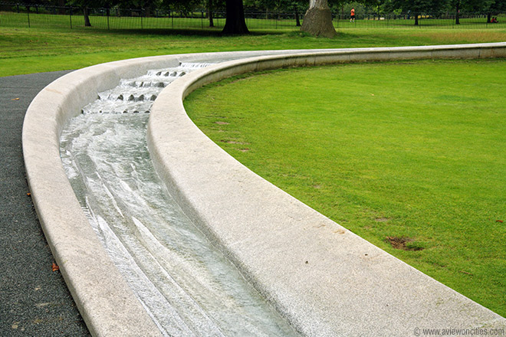

**Hyde Park**

**Hyde Park**

* 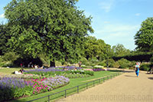Hyde Park, een park dat in 1637 door koning Karel I voor het publiek werd opengesteld, is een van meerdere koninklijke parken in Londen die met elkaar verbonden zijn.
* Ze vormen een grote groene long in het hart van de stad.
* De andere parken zijn het naburige Kensington Gardens, Green Park en St. James’s Park.
* Hyde Park beslaat een oppervlakte van meer dan 142 hectare en wordt vaak gebruikt voor het houden van grote optredens en feestelijke gebeurtenissen.
* Het is ook een populaire plaats om te joggen, roeien, zwemmen en zelfs paardrijden.

**Geschiedenis**

* In 1536 confisqueerde koning Hendrik VIII Hyde Park, dat tot dan toe eigendom was van de monniken van Westminster Abbey.
* Het park werd vooral gebruikt voor de jacht. Koning Karel I opende het park in 1637 voor het publiek. De huidige vorm van het park dateert uit 1825 en werd ontworpen door de architect Decimus Burton.

**Serpentine**

* 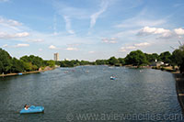Het Serpentine, een kunstmatig aangelegd meer, ligt in het zuiden van het park.
* Het loopt verder tot in het aanpalende Kensington Gardens, waar het Long Water genoemd wordt. Koningin Caroline, de vrouw van koning George II, liet het meer aanleggen in 1730. In de zomer kan men hier zwemmen en een roeiboot of waterfiets huren.

**Diana, Princess of Wales Memorial Fountain**

* Net ten zuidwesten van de Serpentine ligt een monument opgericht ter ere van princes Diana.
* 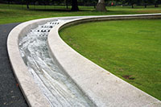De moderne fontein, die meer lijkt op een riviertje dan op een fontein, werd in 2004 geopend door koningin Elisabeth II.
* Het monument werd ontworpen door de Amerikaanse landschapsarchitect Kathryn Gustafson, die hierbij gebruik maakte van computermodellen.
* Het werk bestaat uit 545 stukken Cornish graniet en vormt een cirkel waarbij het water van boven langs twee kanten naar beneden stroomt in een kleine vijver.

**Rotten Row**

* Aan de zuidelijke rand van Hyde Park ligt Rotten Row, een beroemd ruiterpad. De weg is meer dan zes km lang en wordt nu gebruikt als een route voor paardrijders, fietsers en joggers.
* In de 17e eeuw werd de weg gebruikt door koning William III, die de weg van Kensington Palace naar St. James te gevaarlijk vond. Hij liet olielampen installeren langs de route, waarmee hij de eerste verlichte openbare weg in Engeland creëerde.
* De term ‘Rotten Row’ is afgeleid van het Franse ‘route du roi’ of koningsweg.

**Speaker’s Corner**

* 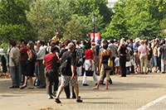In de 19e eeuw was Hyde Park een populaire plaats geworden voor het houden van bijeenkomsten.
* In 1872, als reactie op relletjes die ontstonden nadat de politie een politieke bijeenkomst probeerde uiteen te drijven, werd Speaker’s Corner ingericht als een plaats waar mensen vrij konden spreken.
* Hier staan elke zondag mensen op een kist hun mening te verkondigen over politiek, religie of andere zaken, terwijl ze soms onderbroken of uitgedaagd worden door het publiek.

**Marble Arch**

* In de noordoostelijke hoek van Hyde Park ligt Marble Arch, een triomfboog.
* De boog werd oorspronkelijk in 1827 gebouwd als een toegangspoort naar Buckingham Palace, maar het werd in 1851 verplaatst naar de huidige locatie.
* Het ontwerp van John Nash was gebaseerd op de Boog van Constantijn in Rome.

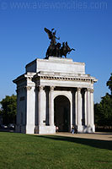**Wellington Arch**

* Er staat nog een andere triomfboog in de buurt, in Hyde Park Corner, een groen eilandje ten zuidoosten van Hyde Park dat de verbinding vormt met Green Park.
* De boog werd gebouwd in 1826 door Decimus Burton.
* Een standbeeld van de Hertog van Wellington werd later, in 1846 toegevoegd.
* Het standbeeld werd in 1912 vervangen door een vierspan, de Quadriga of War. Binnen in de boog is een klein museum.